

**"Облыстық және аудандық маңызы бар жалпыға ортақ пайдаланылатын автомобиль жолдарына бөлінген белдеуде, жарнаманы тұрақты орналастыру объектілерінде сыртқы (көрнекі) жарнама орналастыруға рұқсат беру" мемлекеттік көрсетілетін қызмет регламентін бекіту туралы**

***Күшін жойған***

Жамбыл облысы әкімдігінің 2017 жылғы 29 желтоқсандағы № 291 қаулысы. Жамбыл облысы Әділет департаментінде 2018 жылғы 18 қаңтарда № 3688 болып тіркелді. Күші жойылды - Жамбыл облысы әкімдігінің 2022 жылғы 24 қарашадағы № 249 қаулысымен

      Ескерту. Күші жойылды - Жамбыл облысы әкімдігінің 24.11.2022 № 249 (алғашқы ресми жарияланған күнінен кейін күнтізбелік он күн өткен соң қолданысқа енгізіледі) қаулысымен.

      РҚАО-ның ескертпесі.

      Құжаттың мәтінінде тұпнұсқаның пунктуациясы мен орфографиясы сақталған.

      "Қазақстан Республикасындағы жергілікті мемлекеттік басқару және өзін-өзі басқару туралы" Қазақстан Республикасының 2001 жылғы 23 қаңтардағы Заңына, "Мемлекеттік көрсетілетін қызметтер туралы" Қазақстан Республикасының 2013 жылғы 15 сәуірдегі Заңына сәйкес Жамбыл облысының әкімдігі ҚАУЛЫ ЕТЕДІ:

      1. Қоса беріліп отырған "Облыстық және аудандық маңызы бар жалпыға ортақ пайдаланылатын автомобиль жолдарына бөлінген белдеуде, жарнаманы тұрақты орналастыру объектілерінде сыртқы (көрнекі) жарнама орналастыруға рұқсат беру" мемлекеттік көрсетілетін қызмет регламенті бекітілсін.

      2. "Жамбыл облысы әкімдігінің құрылыс, жолаушылар көлігі және автомобиль жолдары басқармасы" коммуналдық мемлекеттік мекемесі заңнамада белгіленген тәртіппен:

      1) осы қаулының әділет органдарында мемлекеттік тіркелуін;

      2) осы қаулының мемлекеттік тіркеуден өткеннен кейін күнтізбелік он күн ішінде оны ресми жариялауға жіберуді;

      3) осы қаулының Жамбыл облысы әкімдігінің интернет-ресурсында орналастырылуын;

      4) осы қаулының мемлекеттік тіркеуден өткеннен кейін он жұмыс күні ішінде облыс әкімі аппаратына осы тармақтың 1), 2), және 3) тармақшаларында көзделген іс-шаралардың орындалуы туралы мәліметтерді ұсынылуын;

      5) осы қаулыдан туындайтын басқа да шаралардың қабылдануын қамтамасыз етсін.

      3. "Облыстық және аудандық маңызы бар жалпыға ортақ пайдаланылатын автомобиль жолдарына бөлінген белдеуде, жарнаманы тұрақты орналастыру объектілерінде сыртқы (көрнекі) жарнама орналастыруға рұқсат беру" мемлекеттік көрсетілетін қызмет регламентін бекіту туралы" Жамбыл облысы әкімдігінің 2015 жылғы 27 шілдедегі № 156 қаулысының (Нормативтік құқықтық актілердің мемлекеттік тіркеу тізілімінде № 2727 болып тіркелген, 2015 жылғы 25 тамызда "Ақ жол" газетінде жарияланған) күші жойылды деп танылсын.

      4. Осы қаулының орындалуын бақылау облыс әкімінің орынбасары Ғ. Әбдірайымовқа жүктелсін.

      5. Осы қаулы әділет органдарында мемлекеттiк тiркелген күннен бастап күшiне енедi және алғашқы ресми жарияланған күнінен кейін күнтізбелік он күн өткен соң қолданысқа енгізіледі.

|  |  |
| --- | --- |
| *Облыс әкімі* | *К. Көкрекбаев* |

|  |  |
| --- | --- |
|  | Жамбыл облысы әкімдігінің 2017 жылғы "29" желтоқсандағы № 291  қаулысымен бекітілген |

**"Облыстық және аудандық маңызы бар жалпыға ортақ пайдаланылатын автомобиль жолдарына бөлінген белдеуде, жарнаманы тұрақты орналастыру объектілерінде сыртқы (көрнекі) жарнама орналастыруға рұқсат беру" мемлекеттік көрсетілетін қызмет регламенті**

**1. Жалпы ережелер**

      1. "Облыстық және аудандық маңызы бар жалпыға ортақ пайдаланылатын автомобиль жолдарына бөлінген белдеуде, жарнаманы тұрақты орналастыру объектілерінде сыртқы (көрнекі) жарнама орналастыруға рұқсат беру" мемлекеттік көрсетілетін қызметті (бұдан әрі – мемлекеттік көрсетілетін қызмет) "Автомобиль жолдары саласындағы мемлекеттік көрсетілетін қызмет стандарттарын бекіту туралы" Қазақстан Республикасы Инвестициялар және даму министрінің 2015 жылғы 30 сәуірдегі № 529 бұйрығымен бекітілген "Облыстық және аудандық маңызы бар жалпыға ортақ пайдаланылатын автомобиль жолдарына бөлінген белдеуде, жарнаманы тұрақты орналастыру объектілерінде сыртқы (көрнекі) жарнама орналастыруға рұқсат беру" мемлекеттік көрсетілетін қызмет стандартына (Нормативтiк құқықтық актiлердiң мемлекеттiк тiркеу тiзiлiмiне № 11327 болып тiркелген) (бұдан әрі – стандарт) сәйкес "Жамбыл облысы әкімдігінің құрылыс, жолаушылар көлігі және автомобиль жолдары басқармасы" коммуналдық мемлекеттік мекемесі (облыстық маңызы бар жалпыға ортақ пайдаланылатын автомобиль жолдарына бөлінген белдеуде), аудандардың және Тараз қаласының автомобиль жолдары саласында функцияларды жүзеге асыратын атқарушы органдары (аудандық маңызы бар жалпыға ортақ пайдаланылатын автомобиль жолдарына бөлінген белдеуде) (бұдан әрі – көрсетілетін қызмет беруші) көрсетеді.

      2. Өтініштерді қабылдау және мемлекеттік қызметті көрсету нәтижелерін беру мыналар арқылы жүзеге асырылады:

      1) көрсетілетін қызметті берушінің кеңсесі;

      2) "Азаматтарға арналған үкімет" мемлекеттік корпорациясы коммерциялық емес акционерлік қоғамы (бұдан әрі – Мемлекеттік корпорация);

      3) "электрондық үкіметтің" www.egov.kz веб-порталы (бұдан әрі – портал), www.elicense.kz порталы арқылы жүзеге асырылады.

      Мемлекеттік көрсетілетін қызметтің нысаны: электрондық (ішінара автоматтандырылған) және (немесе) қағаз түрінде.

      3. Мемлекеттік қызметті көрсету нәтижесі – облыстық және аудандық маңызы бар жалпы пайдаланымдағы автомобиль жолдарының бөлінген белдеуінде жарнаманы тұрақты орналастыру объектілерінде сыртқы (көрнекі) жарнама объектісін орналастыруға паспорт (бұдан әрі – паспорт).

      Мемлекеттік көрсетілетін қызмет нәтижесін ұсыну нысаны – электрондық түрінде.

      Көрсетілетін қызметті алушы көрсетілетін қызметті берушіге жүгінген кезде мемлекеттік қызметті көрсету нәтижесі электрондық форматта ресімделеді, басып шығарылады және мемлекеттік қызметті беруші басшысының мөрімен және қол қоюымен куәландырылады.

**2. Мемлекеттік қызмет көрсету процесінде қызмет берушінің құрылымдық бөлімшелерінің (қызметкерлерінің) іс-қимыл тәртібін сипаттау**

      4. Мемлекеттік қызмет көрсету бойынша рәсімді (іс-қимылды) бастауға негіздеме көрсетілетін қызметті берушінің көрсетілетін қызметті алушыдан (не уәкілетті өкілі: құзыретін растайтын құжат бойынша заңды тұлға; нотариалды куәландырылған сенімхат бойынша жеке тұлға) стандарттың 9-тармағында көрсетілген құжаттарды қабылдауы болып табылады.

      5. Мемлекеттік қызмет көрсету процесінің құрамына кіретін әрбір рәсімнің (іс-қимылдың) мазмұны, оны орындаудың ұзақтығы:

      1) көрсетілетін қызметті берушінің кеңсе қызметкері көрсетілетін қызмет алушыдан құжаттар топтамасының қабылдауы мен тіркеуін жүзеге асырады және көрсетілетін қызметті берушінің басшысына береді, 20 (жиырма) минут;

      2) көрсетілетін қызметті берушінің басшысы көрсетілетін қызметті берушінің жауапты орындаушысын айқындайды және тиісті бұрыштама қояды, 2 (екі) сағат;

      3) көрсетілетін қызметті берушінің жауапты орындаушысы мемлекеттік қызмет көрсету нәтижесінің жобасын дайындайды, қол қою үшін көрсетілетін қызметті берушінің басшысына жолдайды, 3 (үш) жұмыс күні;

      4) көрсетілетін қызметті берушінің басшысы мемлекеттік қызмет көрсету нәтижесінің жобасына қол қояды, 1 (бір) жұмыс күні;

      5) көрсетілетін қызметті берушінің кеңсе қызметкері көрсетілетін қызметті алушыға мемлекеттік қызмет көрсету нәтижесін береді, 20 (жиырма) минут.

      6. Келесі рәсімді (іс-қимылды) орындауды бастауға негіздеме болатын мемлекеттік қызмет көрсету рәсімінің (іс-қимылдың) нәтижесі:

      1) құжаттар топтамасын қабылдау және тіркеу;

      2) көрсетілетін қызметті беруші басшысының бұрыштамасы;

      3) мемлекеттік қызмет көрсету нәтижесінің жобасы;

      4) қол қойылған мемлекеттік қызмет көрсету нәтижесі;

      5) берілген мемлекеттік қызмет көрсету нәтижесі.

**3. Мемлекеттік қызмет көрсету процесінде көрсетілетін қызметті берушінің құрылымдық бөлімшелерінің (қызметкерлерінің) өзара іс-қимылы тәртібін сипаттау**

      7. Мемлекеттік қызмет көрсету процесіне қатысатын көрсетілетін қызметті берушінің құрылымдық бөлімшелерінің (қызметкерлерінің) тізбесі:

      1) көрсетілетін қызметті берушінің кеңсе қызметкері;

      2) көрсетілетін қызметті берушінің басшысы;

      3) көрсетілетін қызметті берушінің жауапты орындаушысы.

      8. Әрбір рәсімнің (іс-қимылдың) ұзақтығын көрсете отырып, құрылымдық бөлімшелер (қызметкерлер) арасындағы өзара іс-қимылдың реттілігін сипаттау:

      1) көрсетілетін қызметті берушінің кеңсе қызметкері көрсетілетін қызмет алушыдан құжаттар топтамасының қабылдауы мен тіркеуін жүзеге асырады және көрсетілетін қызметті берушінің басшысына береді, 20 (жиырма) минут;

      2) көрсетілетін қызметті берушінің басшысы көрсетілетін қызметті берушінің жауапты орындаушысын айқындайды және тиісті бұрыштама қояды, 2 (екі) сағат;

      3) көрсетілетін қызметті берушінің жауапты орындаушысы мемлекеттік қызмет көрсету нәтижесінің жобасын дайындайды, қол қою үшін көрсетілетін қызметті берушінің басшысына жолдайды, 3 (үш) жұмыс күні;

      4) көрсетілетін қызметті берушінің басшысы мемлекеттік қызмет көрсету нәтижесінің жобасына қол қояды, 1 (бір) жұмыс күні;

      5) көрсетілетін қызметті берушінің кеңсе қызметкері көрсетілетін қызметті алушыға мемлекеттік қызмет көрсету нәтижесін береді, 20 (жиырма) минут.

**4. "Азаматтарға арналған үкімет" мемлекеттік корпорациясы және (немесе) өзге де көрсетілетін қызметті берушілермен өзара іс-қимыл тәртібін, сондай-ақ мемлекеттік қызмет көрсету процесінде ақпараттық жүйелерді пайдалану тәртібін сипаттау**

      9. Мемлекеттік корпорацияға жүгіну тәртібін сипаттау, көрсетілетін қызметті алушының сұрау салуын өңдеу ұзақтығы:

      1) көрсетілетін қызметті алушы мемлекеттік көрсетілетін қызметті алу үшін Мемлекеттік корпорацияға жүгінеді;

      2) Мемлекеттік корпорация қызметкері Стандарттың 9-тармағында көзделген өтініштің толтырылуының дұрыстығын және ұсынылған құжаттар топтамасының (бұдан әрі – құжаттар топтамасы) толықтығын тексереді, 5 (бес) минут.

      Көрсетілетін қызметті алушы құжаттар топтамасын толық ұсынбаған жағдайда, Мемлекеттік корпорация қызметкері өтінішті қабылдаудан бас тартады.

      3) Мемлекеттік корпорация қызметкері құжаттар топтамасын тіркейді және көрсетілетін қызметті алушыға жібереді, 5 (бес) минут.

      Мемлекеттік қызмет көрсету кезінде, егер Қазақстан Республикасының заңдарында өзгеше көзделмесе, заңмен қорғалатын құпияны құрайтын ақпараттық жүйелердегі мәліметтерді пайдалануға көрсетілетін қызметті алушы жазбаша келісімін береді;

      4) Мемлекеттік корпорация қызметкері құжаттар топтамасын көрсетілетін қызметті берушіге курьерлік немесе өзге де байланыс арқылы жібереді, 1 (бір) жұмыс күні.

      5) көрсетілетін қызметті беруші құжаттар топтамасын қарайды және мемлекеттік қызмет көрсету нәтижесін Мемлекеттік корпорацияға жібереді, 3 (үш) жұмыс күні;

      6) Мемлекеттік корпорация қызметкері мемлекеттік қызмет көрсету нәтижесін көрсетілетін қызметті алушыға береді, 5 (бес) минут.

      10. Жүгіну тәртібін және Портал арқылы мемлекеттік қызмет көрсету кезінде көрсетілетін қызметті беруші мен көрсетілетін қызметті алушының рәсімдерінің (іс-қимылдарының) реттілігін сипаттау:

      1) көрсетілетін қызметті алушының электрондық цифрлық қолтаңба арқылы Порталда тіркелуді (авторизациялауды) жүзеге асыруы;

      2) көрсетілетін қызметті алушының электрондық мемлекеттік қызметті тандауы, электрондық сұрау салу жолдарын толтыруы және құжаттар топтамасын бекітуі;

      3) көрсетілетін қызметті алушының электрондық сұрау салуды өңдеуі (тексеруі, тіркеуі);

      4) көрсетілетін қызметті алушының электрондық сұрау салу мәртебесі мен мемлекеттік қызметті көрсету мерзімі туралы хабарламаны Портал арқылы көрсетілетін қызметті алушының "жеке кабинетінде" алуы;

      5) көрсетілетін қызметті берушінің электрондық цифрлық қолтаңба қойылған электрондық құжат нысанындағы мемлекеттік қызмет көрсету нәтижесін көрсетілетін қызметті алушының "жеке кабинетіне" жолдауы;

      6) көрсетілетін қызметті алушының Портал арқылы өзінің "жеке кабинетінде" мемлекеттiк қызмет көрсету нәтижесiн алуы.

      Портал арқылы мемлекеттік қызмет көрсетуге тартылған ақпараттық жүйелердің функционалдық өзара іс-қимыл диаграммасы осы Регламенттің 1-қосымшасында көрсетілген.

      Мемлекеттік қызмет көрсету процесінде рәсімдердің (іс-қимылдардың) ретін, көрсетілетін қызметті берушінің құрылымдық бөлімшелерінің (қызметкерлерінің) өзара іс-қимылдарының толық сипаттамасы, сондай-ақ өзге де көрсетілетін қызметті берушілер және (немесе) Мемлекеттік корпорациямен өзара іс-қимыл тәртібінің және мемлекеттік қызмет көрсету процесінде ақпараттық жүйелерді пайдалану тәртібінің сипаттамасы осы Регламенттің 2-қосымшасына сәйкес мемлекеттік қызмет көрсетудің бизнес-процестерінің анықтамалығында көрсетіледі.

|  |  |
| --- | --- |
|  | "Облыстық және аудандық маңызы бар жалпыға ортақ пайдаланылатын автомобиль жолдарына бөлiнген белдеуде, жарнаманы тұрақты орналастыру объектiлерiнде сыртқы (көрнекi) жарнама орналастыруға рұқсат беру" мемлекеттік көрсетілетін қызмет регламентіне 1-қосымша |

**Портал арқылы мемлекеттік қызмет көрсетуге тартылған ақпараттық жүйелердің функционалдық өзара іс-қимыл диаграммасы**

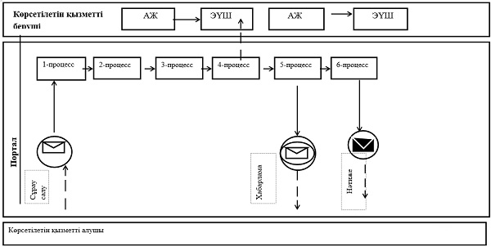

**А. Мемлекеттік қызмет берушінің құрылымдық бөлімшелерінің (қызметкерлерінің) іс-қимыл тәртібін сипаттау**

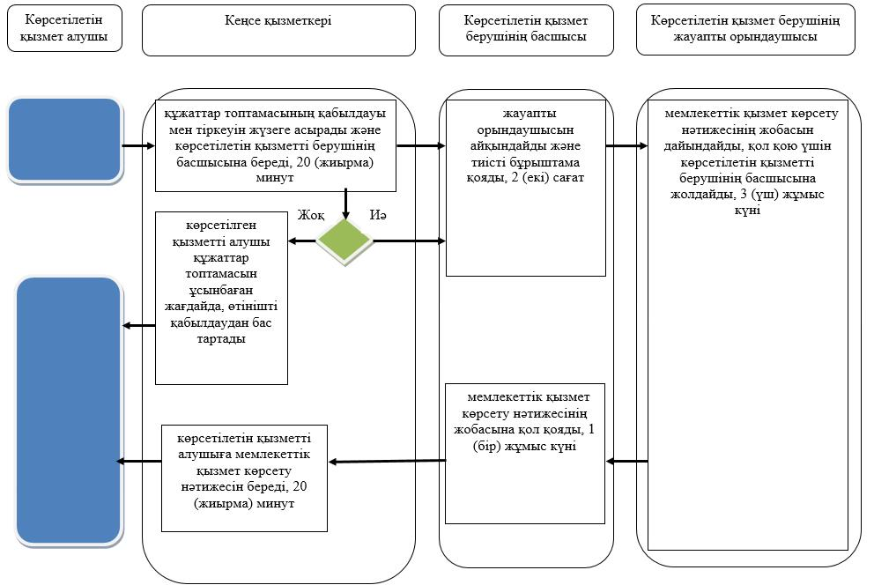

**Б. Мемлекеттік корпорация арқылы мемлекеттік қызмет көрсету кезінде**

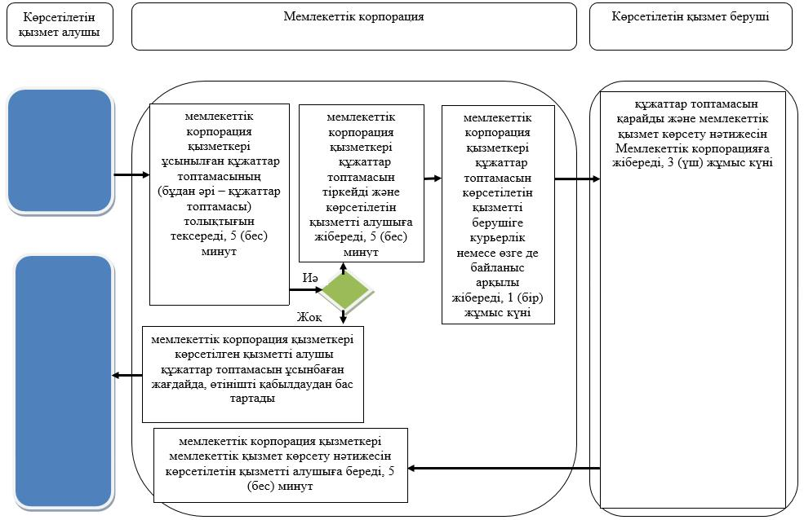

**В. Портал арқылы мемлекеттік қызмет көрсету**

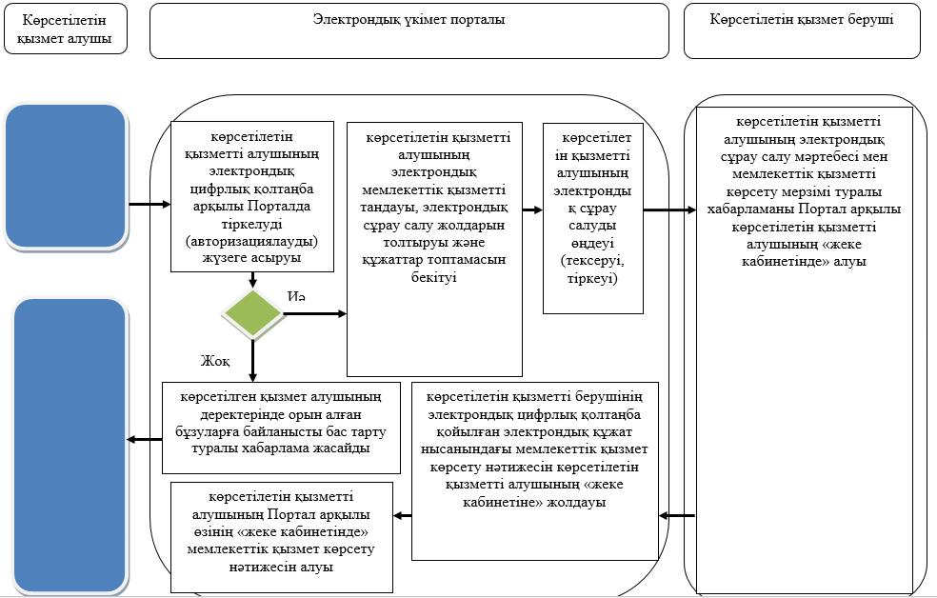

      Құрылымдық - функционалдық бірлік: көрсетілетін қызметті берушінің құрылымдық бөлімшелерінің (қызметкерлерінің), мемлекеттік корпорацияның өзара іс-қымылдары;

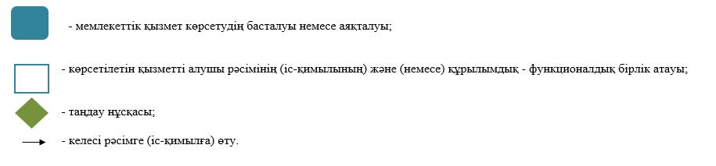

© 2012. Қазақстан Республикасы Әділет министрлігінің «Қазақстан Республикасының Заңнама және құқықтық ақпарат институты» ШЖҚ РМК